鄄城龙欣宝典发制品有限公司
年产800万件人发制品项目 （二期）
竣工环境保护验收监测报告

建设单位:鄄城龙欣宝典发制品有限公司
编制单位:鄄城龙欣宝典发制品有限公司
二O二一年八月

建设单位法人代表: 叶欣 （签字）
编制单位法人代表: 叶欣 （签字）
项 目 负 责 人:
填表人：

建设单位：鄄城龙欣宝典发制品有限公司  （盖章）  电话:15865588812  邮编:274600  地址:山东省菏泽市鄄城县永定路东、亿城街南、朱庄村西 | 编制单位：鄄城龙欣宝典发制品有限公司  （盖章）  电话:15865588812  邮编:274600  地址:山东省菏泽市鄄城县永定路东、亿城街南、朱庄村西

表一
建设项目名称 | 鄄城龙欣宝典发制品有限公司年产800万件人发制品项目  （二期）
建设单位名称 | 鄄城龙欣宝典发制品有限公司
建设项目性质 | R新建 £改扩建 £技改 £迁建
建设地点 | 山东省菏泽市鄄城县永定路东、亿城街南、朱庄村西
主要产品名称 | 发制品
设计生产能力 | 年产800万件人发制品项目
实际生产能力 | 年产200万件人发制品项目
建设项目环评时间 | 2020.7 | 开工建设时间 | 2021.5
调试时间 | 2021.7 | 验收现场监测时间 | 2021.7.13-7.14
环评报告表  审批部门 | 鄄城县审批服务局 | 环评报告表  编制单位 | 山东省宏略环保科技有限公司
环保设施设计单位 | / | 环保设施施工单位 | /
投资总概算 | 1200万 | 环保投资总概算 | 120万 | 比例 | 10%
实际总概算 | 200万 | 环保投资 | 20万 | 比例 | 10%
验收监测依据 | （1）国务院令（2017）第682号《国务院关于修改《建设项目环境保护管理条例》的决定》（2017.10）；  （2）国环规环评[2017]4号《建设项目竣工环境保护验收暂行办法》（2017.11）；  （3）《建设项目竣工环境保护验收技术指南 污染影响类》；  （4）《鄄城龙欣宝典发制品有限公司年产800万件人发制品项目境影响报告表》（2020.7）；  （5）《鄄城龙欣宝典发制品有限公司年产800万件人发制品项目 环境影响报告表的批复》（鄄行审社［2020］1号）；
验收监测评价标准、标号、级别、限值 | 1、废气  有组织硫酸雾执行《大气污染物综合排放标准》（GB16297-1996）表2中二级标准要求。  污染物 排放浓度（mg/m³） 排放速率（kg/h） 排气筒高度（m） 标准  有组织硫酸雾 45 1.5 15 排放满足《大气污染物综合排放标准》（GB16297-1996）表2中二级标准要求。  有组织氨执行《恶臭污染物排放标准》（GB14554-93）二级新建标准要求。  污染物 排放量（kg/h） 排气筒高度（m） 标准  有组织氨 4.9 15 排放满足《恶臭污染物排放标准》（GB14554-93）二级新建标准要求。  有组织臭气浓度、硫化氢、氨执行  《恶臭污染物排放标准》（GB14554-93）二级新建标准要求。  污染物 排放量 排气筒高度（m） 标准  臭气浓度 2000（无量纲） 15 排放满足《恶臭污染物排放标准》（GB14554-93）二级新建标准要求。  硫化氢 0.33（kg/h） 15  氨 4.9（kg/h） 15  无组织硫酸雾执行《大气污染物综合排放标准》（GB16297-1996）表2中无组织硫酸雾排放小于1.2mg/g要求。  无组织氨执行《恶臭污染物排放标准》（GB14554-93）二级新建标准,即氨小于1.5mg/m3.  无组织硫化氢执行《恶臭污染物排放标准》（GB14554-93）二级新建标准,即氨小于0.06mg/m3  无组织臭气浓度执行《恶臭污染物排放标准》（GB14554-93）二级新建标准,即氨小于20无量纲  2、噪声  营运期厂界噪声执行《工业企业厂界环境噪声排放标准》(GB12348-2008)中的3类标准。  表1-2工业企业厂界环境噪声排放标准（摘录）  时段 昼间[dB(A)] 夜间[dB(A)] 适用区域(范围) 采用标准  运营期 65 55 3类区域 《工业企业厂界环境噪声排放标准》(GB12348-2008)3类  3、固废  本项目产生的固体废物执行《一般工业固体废物贮存、处置场污染控制标准》（GB18599-2001）及修改单（环境保护部公告2013年第36号）中的要求，危险废物执行《危险废物贮存污染控制标准》(GB18597-2001)及其修改单标准。  4、废水执行《污水排入下城镇水道水质标准》（GB/T31962-2015）表1中B等级标准。

表二

一、工程建设内容：
本项目属于新建，年产800万件人发制品项目（二期） ，山东省菏泽市鄄城县永定路东、亿城街南、朱庄村西。本项目通过租赁限制土地进行建设，租赁厂区中占地面积15400平方米，包括生产车间和生活办公区域。本项目定员170人， 每班8小时，年生产300天。（二期员工不新增）工程建设内容及与环评建设内容对比见下表2-1。
表2-1 工程建设内容及与环评建设内容对比一览表
名称 | 内容 |  | 备注
主体工程 | 东生产车间 | 钢结构，建筑面积5000平方米，位于厂区北侧东部，安装人发生产线1条，具备生产人发的全套工艺。 | （二期）一条生产线
 | 西生产车间 | 钢结构，建筑面积5000平方米，位于厂区北侧西部，安装人发生产线1条，具备生产人发的全套工艺。 | 一致
辅助工程 | 办公室 | 砖混结构，建筑面积2000平方米，位于厂区北侧中部，主要用于生活办公，内部设有食堂及宿舍。 | 一致
公用工程 | 给水 | 用水来自鄄城县自来水公司。 | 一致
 | 排水 | 项目排水采用雨污分流制。废水由鄄城县第二污水处理厂进行深度处理。 | 一致
 | 供电 | 由供电所提供，年用电量约20万kWh。 | 一致
 | 供热 | 烘干过程热蒸汽由菏泽宁鲁供热有限公司供给，生活取暖采用空调。 | 一致
环保工程 | 废气处理 | 酸性废气：集气罩+碱式喷淋塔+15m排气筒P7、；  碱性废气：集气罩+酸式喷淋塔+15m排气筒P8；  污水处理站密闭，安装活性炭装置+15m排气筒P1排放；  生产车间封闭，减少无组织废气排放；  食堂油烟：吸排油烟机+排气筒。 | 二期
 | 污水处理 | 生产废水和生活污水经混合后，由厂区污水处理站处理达标后，经市政管网排至鄄城县第二污水处理厂进行深度处理。 | 一致
 | 固废处理 | 生活垃圾统一收集，然后由环卫部门统一处理；污水处理站污泥收集后交由专门的污泥处置单位进行安全处置；下脚料、废包装物收集后，外售综合利用；废润滑油/桶、化学试剂桶、废活性炭收集后由资质单位进行安全处置。 | 一致
 | 噪声处理 | 采取隔声、减震、消声、合理布局等措施 | 一致

表2-2主要设备一览表
序号 |  | 设备名称 | 规格型号 | 单位 | 环评数量 | 实际数量 | 备注
生产设备 | 1 | 烘干机 | MF-155-29 | 台 | 10 | 2 | 二期
 | 2 | 自动加料机 |  | 台 | 6 | 1 | 二期
 | 3 | 脱水机 | SS-1000 | 台 | 10 | 2 | 二期
 | 4 | 三联机 | LT-B842-3 | 组 | 50 | 20 | 二期
 | 5 | 双针单机 |  | 台 | 10 | 1 | 二期
 | 6 | 牙克卷管机 | 750型 | 台 | 20 | 10 | 二期
 | 7 | 电子磅 | DS-671 | 台 | 72 | 22 | 二期
 | 8 | 洗衣机 | 海尔5.0-28 | 台 | 10 | 5 | 二期
环保设备 | 9 | 碱液喷淋塔 |  | 套 | 3 | 1 | 二期
 | 10 | 酸液喷淋塔 |  | 套 | 3 | 1 | 二期
 | 11 | 污水处理站 | 80m³/d | 套 | 1 | 1 | 二期
二、原辅材料消耗及水平衡：
本项目主要原料及能源实际消耗与环评对比见表2-3。
表2-3 主要原料及能源实际消耗与环评对比一览表
序号 | 原辅材料名称 | 年用量 | 实际 | 备注
1 | 人发 | 800t/a | 200t | 二期
2 | 洗发香波 | 6.4t/a | 1.6t/a | 二期
3 | 护发素 | 4.8t/a | 1.2t/a | 二期
4 | 98%硫酸 | 1.6t/a | 0.4t/a | 二期
5 | NaOH | 1.28t/a | 0.28t/a | 二期
6 | 氨水（浓度为18%） | 0.6t/a | 0.15t/a | 二期
7 | 双氧水 | 0.6t/a | 0.23t/a | 二期
8 | 次氯酸钠（30%溶液） | 1.5t/a | 0.3t/a | 二期
9 | 酒石酸（固体） | 0.1t/a | 0.03t/a | 二期
本项目给排水情况：
1、给水
主要为生产用水、喷淋塔补充用水和生活用水。
2、排水
项目厂区雨水收集后单独排放。项目产生的废水主要为生产废水和生活废水。产区污水管网收集后采用厂内预处理装置进行处理，然后在排入厂外市政污水管网，进入鄄城县第二人发产业园污水处理厂进行集中处理。
鄄城县第二人发产业中心污水处理厂处理工艺分析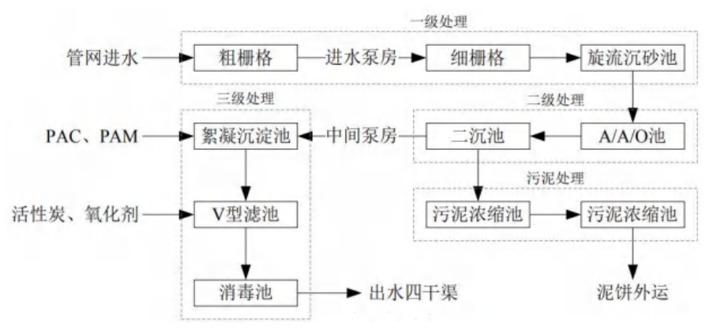

三、主要工艺流程及产物环节
1、生产工艺流程及产污环节详见图

图2生产工艺流程及产污环节图

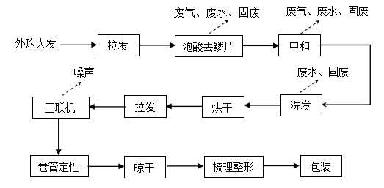
2、工艺流程简述

工艺流程简述：
本项目主要产品为人发制品，其生产加工工艺流程简述如下：
人发进厂后部分进行分类，然后在梳齿状的板上进行拉发，起到梳理作用，然后
用次氯酸钠、硫酸和自来水按比例混合后对头发进行泡酸（时长约5min）去鳞片处理，然后用混入氨水和NaOH的温水对处理好的人发进行中和（时长约20min），处理结束后对其进行清洗（水温约30-50℃）护理，然后利用烘箱对其进行烘干处理（温度70-80℃，时长约1小时）。然后再经拉发后，然后用三联机进行成帘处理，再用卷管对其进行作曲定型处理（定型柜温度90℃，时长约50分钟），之后自然晾干后， 经人工梳理整型后，包装即可。
泡酸去鳞片过程中，几乎同时加入的硫酸与次氯酸钠发生化学反应生成的次氯酸
发挥去鳞片的作用。
H₂SO₄+2NAClO=Na₂SO₄+2HCIO
注：①项目生产设备、车间地面无需清洗。
②项目生产过程中所用热源由菏泽宁鲁供热有限公司供给。
③头发主要由表皮层、皮质层、髓质层组成，表皮层由许多细小的鳞片重叠而成，即毛鳞片，它可以说是一层保护层。泡酸去鳞片的主要作用是使头发柔顺、亮泽，易于梳理，不打结。
污染物产生情况：
泡酸过程产生的硫酸、氯化氢，泡酸废水及废化学试剂桶。
中和过程产生的氨，中和废水和化学试剂。
洗发过程产生的洗发废水和洗发香波、护发素包装物。
三联机产生的机械噪声。
整个生产过程中无染色工艺。

表三

主要污染源、污染物处理和排放
一、主要污染工序
1、废水
项目产生的废水主要为生产废水和生活废水。生活污水经化粪池处理后和产区污水管网收集后采用厂内预处理装置进行处理，然后在排入厂外市政污水管网，进入鄄城县第二人发产业园污水处理厂进行集中处理。
2.废气
本项目废气主要为洗发车间配酸和酸洗浸泡时产生的酸性废气为硫酸废气，人发中和处理是产生的含氨废气，硫酸废气再水洗锅上方安装收集罩通过引风机引入稀氢氧化钠循环吸收装置收集、吸收处理，然后由15米排气筒达标排放P6，水洗锅上方安装收集罩，氨水挥发的氨气通过引风机引入稀酸吸收装置进行吸取，然后由15米高排气筒达标排放P7。污水处理废气经过废气处理装置处理后，通过15米高排气筒排放。
3、噪声
项目噪声主要为各类设备运转时的噪声，主要噪声设备有三联机、合片机、双针机、甩缸等设备运行过程中产生的机械噪声级在70~90dB（A)。
4、固废
本项目产生的固废包括下脚料、废包装物、化学试剂桶、废润滑油/桶、废活性炭、污水处理站污泥，职工生活垃圾等。下脚料、废包装物（洗发香波、护发素）收集后外售进行综合利用；污水处理站污泥该部分废物不属于危险废物，但存储应注意防渗，不得污染地下水及周边土壤，定期交由专门的污泥处置单位进行安全处置；职工生活垃圾收集后由环卫部门外运处理。
化学试剂桶（硫酸、NaOH、双氧水、次氯酸钠）、废润滑油/桶及污水处理产生的废活性炭，暂存于危废间，由资质单位进行清运并做安全处置。
固废暂存处作硬化防渗处理，一般固体废物的处置符合《一般工业固体废物贮存、处置场污染控制标准》（GB18599－2001）及修改单、要求，危险废物的处置符合《危险废物贮存污染控制标准》（GB18597-2001）及其修改单要求，对周边环境影响很小。

5、污染物处理及排放
本项目污染物均妥善处理，污染物具体处理措施、排放去向及相关投资见表3-2，如下：
表3-2环保设施投资分项表
类别 | 污染源 | 治理措施 | 投资  （万元）
废气 | 硫酸雾 | 集气罩+碱式喷淋塔+15m排气筒P7、，密闭车间。 | 6
 | 氨 | 集气罩+酸式喷淋塔+15m排气筒P8、，密闭车间。 | 6
 | 污水处理恶臭 | 污水处理站密闭+活性炭+15m排气筒P1 | 利旧
 | 食堂油烟 | 吸排油烟机+食堂排气筒 | 利旧
废水 | 生活污水、生产废水、喷淋塔定期排水 | 厂区污水处理站 | 利旧
噪声 | 产噪设备 | 采取消声、隔声及减振措施，封闭厂房，合理布局，加强厂区周边绿化 | 1
固废 | 一般固废 | 固废暂存设施 | 1
 | 危险废物 | 危废暂存间 | 利旧
 | 生活垃圾 | 垃圾收集桶 | 1
其他 | 地面硬化 | -- | 5
总计 |  |  | 20

建设项目环境影响报告表主要结论及审批部门审批决定：
(一) 评价结论
1、项目概况
本项目是由鄄城龙欣宝典发制品有限公司投资1200万元建设的年产800万件人发制品项目，该项目为新建项目，用地符合当地总体规划，其选址较为合理。
2、厂址及平面布置
本项目厂址位于山东省菏泽市鄄城县永定路东、亿城街南、朱庄村西，厂址交通十分方便，运输便利。工程厂房布置合理，水、电、辅助工程配套齐全，项目选址和总平面布置恰当。
3、产业政策符合性
本项目为年产800万件人发制品项目，不属于发改委发布的《产业结构调整指导目录（2019年本）》（国家发改委第29号令）中鼓励类、限制类以及淘汰类项目，属于允许类项目，项目建设和运营符合国家产业政策的要求。

4、规划符合性
本项目位于山东省菏泽市鄄城县永定路东、亿城街南、朱庄村西，根据鄄城县经济开发区管理委员会出具的拆迁安置协议，本项目用地属于工业建设用地，符合经济开发区总体规划（证明见附件4）。
本项目位于山东省菏泽市鄄城县永定路东、亿城街南、朱庄村西。位于鄄城县第二人发产业中心内，交通便利，与外部市场联系十分顺畅；公用设施条件较好，水、电等基础设施完备；建设区周围无历史文物、名胜古迹以及珍贵动植物等重要保护目标，无放射性污染及严重的有害气体污染。综上所述，项目的选址基本合理。
5、厂区周围环境质量现状
（1）环境空气
项目所在地环境空气质量功能区属二类区，执行《环境空气质量标准》（GB3095-2012）二级标准。
根据鄄城县人民政府2020年07月23日发布的《2020年1~5月鄄城县环境质量排名》可知，项目选址区域拟建项目所在区域环境空气中PM2.5均值为63μg/m³，PM10均值为108μg/m³，项目所在区域为达标区。
（2）水环境
四干渠水质已不能满足《地表水环境质量标准》（GB3838-2002）中III类标准的要求。四干渠河流断面水质超标的原因主要为：一是鄄城县经济开发区污水处理厂处理达标后的废水均排入四干渠，超出了河流水质的自身净化能力；二是鄄城县部分道路雨水和污水排放管网共用，面源污染导致雨水水质较差，进而导致污水水质较差。
（3）声环境
项目所在地厂界周围环境噪声质量符合《声环境质量标准》（GB3096--2008）3类标准，声环境质量较好。
（4）土壤环境
该项目所在区域土壤环境现状总体较好，符合《土壤环境质量-工业建设用地土壤污染风险管控标准》（GB36600-2018）中表1第二类用地筛选值标准的要求。
6、污染物排放及对环境影响情况
本项目运营期的废气主要为泡酸过程中挥发处的极少的硫酸雾、氯化氢、氨气以及污水处理站产生的异味和食堂油烟废气。
（1）污水处理站异味
本项目厂区设污水处理站，污水处理站运行过程中会挥发出少量恶臭气体，主要是氨和硫化氢。在采用污水生化处理设备加盖密闭，收集后经活性炭装置处理后，经15m排气筒P7排放，本项目恶臭气体氨、硫化氢有组织排放满足《恶臭污染物排放标准》（GB14554-1993）表2恶臭污染物排放标准。
（2）泡酸、中和挥发废气
项目拟在泡酸工序上方设集气罩（收集效率90%），每2条生产线的废气收集后经1台碱式喷淋塔处理（处理效率90%），处理后经一根15m排气筒进行排放。项目共3条排酸排气筒（P1、P2、P3），硫酸雾、氯化氢排放可以满足《大气污染物综合排放标准》（GB16297-1996）表2中相应二级排放标准（硫酸雾：45mg/m³、1.5kg/h；氯化氢：100mg/m³、0.26kg/h）。
项目拟在中和工序上方设集气罩（收集效率90%），每2条生产线的废气收集后经1台酸式喷淋塔处理（处理效率90%），处理后经一根15m排气筒进行排放。项目共3条排碱排气筒（P4、P5、P6），氨排放可以满足《恶臭污染物排放标准》（GB14554-1993）表2中的标准值要求（氨：4.9kg/h）。
项目建设对周边大气环境和环境敏感点影响较小。
（3）食堂油烟
项目设有一只基准灶头，属于小型饮食业单位。其单灶头上方安装吸排油烟机，油烟经高于食堂屋顶1.5米的排气筒排放，满足《山东省饮食油烟排放标准》(DB37/ 597—2006)表2中油烟最高允许排放浓度1.5mg/m³限值。
该项目食堂燃料采用管道天然气为清洁燃料，产生少量SO₂、NO_{X}和烟尘等污染物，由于项目规模较小，液化气用量较小，燃料废气产生量较小，本报告不做具体分析。
（4）无组织废气
本项目无组织废气主要为未被收集的硫酸雾、氯化氢、氨气。
项目未被收集的硫酸雾、氯化氢、氨气。通过采取车间密闭等措施，项目厂界硫酸雾、氯化氢排放满足《大气污染物综合排放标准》（GB16297-1996）表2中厂界浓度标准，氨排放可以满足《恶臭污染物排放标准》（GB14554-1993）表1厂界浓度二级标准。对周围大气环境影响很小。
（2）废水
项目运营期废水主要为生产废水（泡酸去鳞片、中和、清洗过程中产生）、喷淋塔定期排水及生活废水。
生产废水产生量约为11200m³/a，主要污染物为COD、BOD₅、SS、氨氮、PH和色度，各污染物的产生量为COD：11.82t/a、BOD₅：3.39t/a、SS：3.27t/a、氨氮：3.70t/a。
喷淋塔定期外排水为9m³/a，主要污染物为COD、BOD₅、SS、氨氮，污染物浓度分别为COD：200mg/L、BOD₅：100mg/L、SS：50mg/L、氨氮：20mg/L。各污染物的产生量为COD：0.0018t/a、BOD₅：0.009t/a、SS：0.0009t/a、氨氮：0.00036t/a。
生活污水产生量约4080m³/a，主要污染物为COD、BOD₅、SS、氨氮，各污染物的产生量为COD：1.84t/a、BOD₅：1.02t/a、SS：0.82t/a、氨氮：0.12t/a。
项目生活污水排入厂区污水处理站、生产废水、喷淋塔定期外排水混合处理后，水质满足《污水排入城镇下水道水质标准》（GB/T31962-2015）表1 B等级标准后，经市政管网排至鄄城县第二污水处理厂进行深度处理。对周围环境影响不大。
（3）噪声
该项目生产过程中会产生机械噪声，通过选用低噪声设备、基础减振、合理布置、绿化吸声等降噪措施降低噪声值，采取上述措施后，各厂界噪声均符合《工业企业厂界环境噪声排放标准》(GB12348-2008)中3类标准要求，对周围环境影响较小。
（4）固体废物
本项目产生的固废包括下脚料、废包装物、化学试剂桶、废活性炭、污水处理站污泥，职工生活垃圾等。
下脚料、废包装物（洗发香波、护发素）收集后外售进行综合利用；污水处理站污泥该部分废物不属于危险废物，但存储应注意防渗，不得污染地下水及周边土壤，定期交由专门的污泥处置单位进行安全处置；职工生活垃圾收集后由环卫部门外运处理。
化学试剂桶（硫酸、NaOH、双氧水、次氯酸钠）、废润滑油/桶及污水处理产生的废活性炭，暂存于危废间，由资质单位进行清运并做安全处置。
固废暂存处作硬化防渗处理，一般固体废物的处置符合《一般工业固体废物贮存、处置场污染控制标准》（GB18599－2001）及修改单、要求，危险废物的处置符合《危险废物贮存污染控制标准》（GB18597-2001）及其修改单要求，对周边环境影响很小。
7、项目环保措施与要求
建设项目环保措施一览表如下：
表9-1 建设项目环保措施一览表
内容  类型 | 排放源 | 污染物名称 | 防治措施 | 预期治理效果
大  气  污  染  物 | 泡酸工序 | 硫酸雾 | 集气罩+碱式喷淋塔+15m排气筒P7 | 满足《大气污染物综合排放标准》（GB16297-1996）表2中相应二级排放标准
 | 中和工序 | 氨 | 集气罩+酸式喷淋塔+15m排气筒P8 | 满足《恶臭污染物排放标准》（GB14554-1993）表2中的标准值要求
 | 污水处理工序 | 臭气浓度、氨、硫化氢 | 加盖密闭+活性炭装置+15m排气筒P1
 | 泡酸工序 | 无组织硫酸雾、氯化氢 | 厂房封闭 | 满足《大气污染物综合排放标准》（GB16297-1996）表2厂界浓度标准
 | 中和工序 | 无组织氨 |  | 《恶臭污染物排放标准》（GB14554-1993）表1厂界浓度二级标准
水  污  染  物 | 生产废水、喷淋塔定期外排水、生活污水 | CODcr  SS  BOD₅  NH₃-N | 经厂区污水处理站处理达标后，经市政管网排至鄄城县第二污水处理厂进行深度处理 | 《污水排入城镇下水道水质标准》（GB/T31962-2015）表1 B等级标准后
固  体  废  物 | 污水处理 | 污泥 | 交由专门的污泥处置单位进行安全处置 | 实现资源再利用
 | 生产 | 下脚料 | 收集后外售综合利用 | 实现资源再利用
 | 原料拆包 | 废包装物 |  | 实现资源再利用
 | 污水处理 | 废活性炭 | 暂存危废间，委托有资质的单位处理 | 合理处置，综合利用
 | 原料拆包 | 化学试剂桶
 | 设备润滑 | 废润滑油/桶 | 暂存危废间，委托有资质的单位处理
 | 生活垃圾 | 生活垃圾 | 环卫部门定期清运 | 合理处置，对环境影响较小
噪  声 | 生产设备 | 运转噪声 | 采取消声、隔声及减振措施，封闭厂房，合理布局，加强厂区周边绿化 | 达标排放
8、结论
综上所述，本项目符合国家产业政策，符合鄄城县总体规划要求。该工程在认真落实各项污染防治措施的前提下，对周围环境影响较小，从环境保护方面，该生产项目的建设是可行的。
（二）建议
1、严格执行“三同时”制度，在项目建设完成后，向当地环保局申请验收。
2、要严格操作管理，切实落实各项污染防治措施。
3、建议厂区进行积极的绿化。绿化不仅能美化环境，并有净化空气、降低噪声、防止水土流失的功能。
4、积极配合环保部门的监督、监测管理，健全厂内环境管理体制。
5、加强车间工人的劳动安全保护，根据不同的工序，要配有防护设施。
环评批复及要求
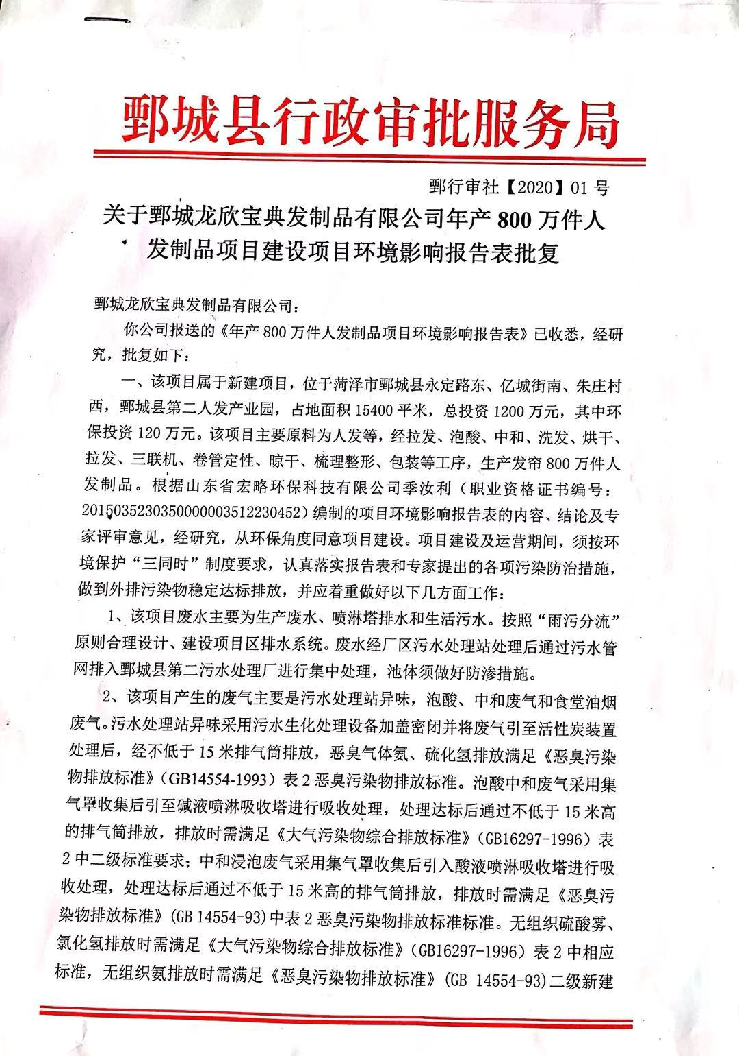
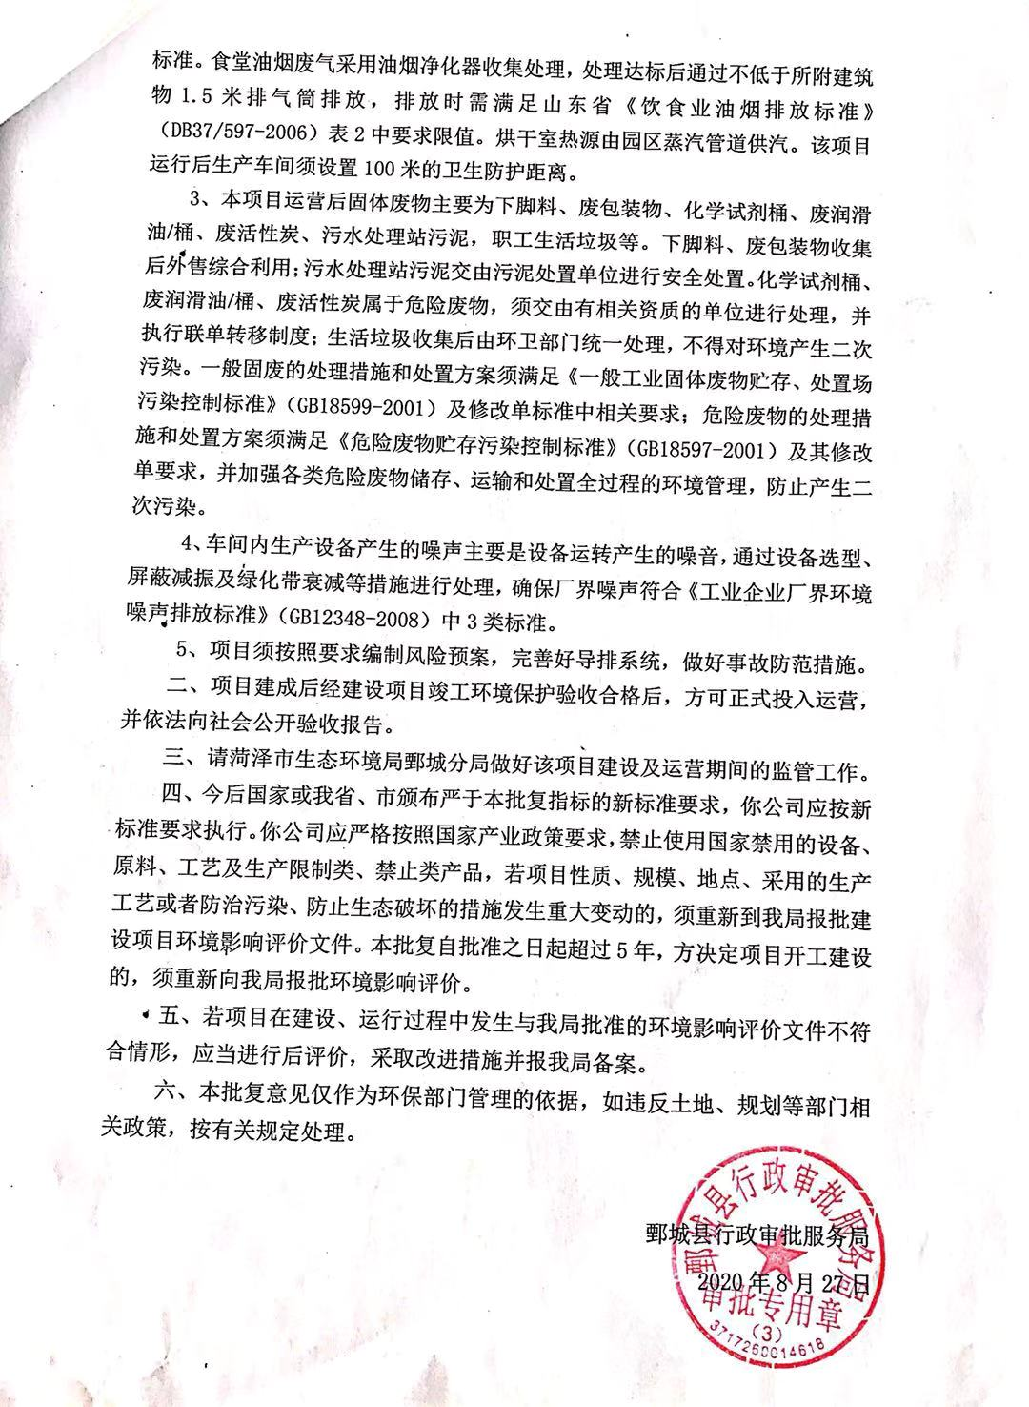
环评批复要求及落实情况见表4-1，如下：
表4-1 环评批复要求及落实情况一览表
环评批复要求 | 实际落实情况 | 评价
该项目废水主要为生产废水、喷淋塔排水和生活污水。按照“雨污分流”原则合理设计、建设项目区排水系统。废水经厂区污水处理站处理后通过污水管网排入鄄城县第二污水处理厂进行集中处理，池体须做好防渗措施。 | 经核实，按照“雨污分流”原则设计、建设项目区排水系统。生产废水和生活污水先经厂内污水预处理装置进行处理，然后通过污水管网排入鄄城县第二人发产业园污水处理厂进行集中处理，水池池底和四壁做好防渗。 | 已基本落实
该项目产生的废气主要是污水处理站异味，泡酸、中和废气和食堂油烟废气。污水处理站异味采用污水生化处理设备加盖密闭并将废气引至活性炭装置处理后，经不低于15米排气筒排放，恶臭气体氨、硫化氢排放满足《恶臭污染物排放标准》(GB14554-1993)表2恶臭污染物排放标准。泡酸中和废气采用集气罩收集后引至碱液喷淋吸收塔进行吸收处理，处理达标后通过不低于15米高 的排气筒排放，排放时需满足《大气污染物综合排放标准》(GB16297-1996) 表2中二级标准要求;中和浸泡废气采用集气罩收集后引入酸液喷淋吸收塔进行吸收处理，处理达标后通过不低于15米高的排气筒排放，排放时需满足《恶臭污 染物排放标准》(GB 14554-93)中表2恶臭污染物排放标准标准。无组织硫酸雾、 氯化氢排放时需满足《大气污染物综合排放标准》(GB16297-1996) 表2中相应 标准，无组织氨排放时需满足《恶臭污染物排放标准》(GB 14554-93) 二级新建标准。食堂油烟废气采用油烟净化器收集处理，处理达标后通过不低于所附建筑物1.5米排气筒排放，排放时需满足山东省《饮食业油烟排放标准》(DB37/597-2006)表2中要求限值。烘干室热源由园区蒸汽管道供汽。该项目运行后须设置100米的卫生防护距离。 | 经核实，本项目二期硫酸雾密闭间集气罩收集+碱液喷淋塔+15m排气筒P7，达标排放。  氨气密闭间集气罩收集+稀硫酸溶液喷淋塔+15m排气筒P8，达标排放。  污水处理设备加盖并将废气引至活性炭装置处理后，经不低于15米排气筒排放P1 | 已落实。
本项目运营后固体废物主要为下脚料、废包装物、化学试剂桶、废润滑油/桶、废活性炭、污水处理站污泥，职工生活垃圾等。下脚料、废包装物收集后外售综合利用;污水处理站污泥交由污泥处置单位进行安全处置。化学试剂桶、废润滑油/桶、废活性炭属于危险废物，须交由有相关资质的单位进行处理，并 执行联单转移制度;生活垃圾收集后由环卫部门统一 处理,不得对环境产生二次 污染。一般固废的处理措施和处置方案须满足《一 -般工业固体废物贮存、处置场 污染控制标准》(GB18599- 2001 )及修改单标准中相关要求;危险废物的处理措施和处置方案须满足《危险废物贮存污染控制标准》(GB18597-2001)及其修改单要求，并加强各类危险废物储存、运输和处置全过程的环境管理,防止产生二次污染。 | 下脚料、废包装物收集后外售综合利用;污水处理站污泥交由污泥处置单位进行安全处置。化学试剂桶、废润滑油/桶、废活性炭属于危险废物，须交由有相关资质的单位进行处理，并执行联单转移制度;生活垃圾收集后由环卫部门统一处理 | 已落实
车间内生产设备产生的噪声须经设备选型、屏蔽减振及绿化带衰减等措施进行处理，确保厂界噪声符合《工业企业厂界环境噪声排放标准》(GB12348 2008)中3类标准。 | 经核实，车间设备选型、屏蔽减振及绿化带已经落实，满足《工业企业厂界环境噪声排放标准》(GB12348 2008)中3类标准。 | 落实
项目须按照要求编制风险预案，完善好导排系统，做好事故防范措施。 |  | 落实

表五

验收监测质量保证及质量控制：
1、本次验收检测采用的检测仪器和方法
采样方法执行《固定污染源排气中颗粒物测定与气态污染物采样方法 》
GB/T 16157-1996、《大气污染物无组织排放监测技术总则》HJ/T 55-2000、《工业企业厂界环境噪声排放标准》（GB12348-2008），检测分析方法采用国家标准方法。
检测仪器及分析方法详见表见表5-1
表5-1检测仪器及分析方法一览表
检测  类别 | 检测  项目 | 检测技术规范 | 检测技术依据及  分析方法 | 主要仪器名称及编号 | 检出限
污水 | 阴离子表面活性剂 | 《污水监测技术规范》  HJ 91.1-2019 | GB/T 7494-1987  亚甲蓝分光光度法 | 紫外分光光度计  THYQ-092 | 0.05mg/L
 | 总磷 |  | GB/T 11893-1989  钼酸铵分光光度法 | 紫外分光光度计  THYQ-092
 | 悬浮物 |  | GB/T 11901-1989  重量法 | 电热恒温鼓风干燥箱  THYQ-011 | /
 | 总氮 |  | HJ 636-2012  碱性过硫酸钾消解紫外分光光度法 | 紫外分光光度计  THYQ-092 | 0.05mg/L
 | pH |  | HJ 1147-2020电极法 | 酸度计  THYQ-015 | /
 | 化学需氧量（CODcr） |  | HJ828-2017  重铬酸盐法 | COD恒温加热器  THYQ-169 | 4
 | 五日生化需氧量（BOD₅） |  | HJ 505-2009  稀释与接种法 | 生化培养箱  THYQ-087 | 0.5mg/L
 | 氨氮 |  | HJ535-2009  纳氏试剂分光光度法 | 紫外分光光度计  THYQ-092 | 0.025mg/L

委托单位 |  | 鄄城龙欣宝典发制品有限公司 |  | 样品来源 | 现场采样
委托单位地址 |  | 山东省菏泽市鄄城县永定路东、亿城街南、朱 庄村西
检测  类别 | 检测  项目 | 检测技术规范 | 检测技术依据及  分析方法 | 仪器名称 | 检出限
有组织废气 | 硫化氢 | 《固定污染源排气中颗粒物测定与气态污染物采样方法 》  GB/T 16157-1996固定污染源废气 低浓度颗粒物的测定 HJ836-2017 | 国家环保总局(2003)第四版增补版  亚甲基蓝分光光度法 | 烟气采样器  THYQ-156 THYQ-146 | 0.07  μg/10mL
紫外分光光度计
THYQ-092
 | 氨 |  | HJ 533-2009  纳氏试剂分光光度法 | 烟气采样器  THYQ-146 THYQ-156 | 0.5  μg/10mL
紫外分光光度计
THYQ-092
 | 硫酸雾 |  | HJ 544-2016  离子色谱法 | 大流量烟尘（气）测试仪THYQ-155  全自动烟尘(气)测试仪  THYQ-122 | 0.2mg/m³
离子色谱仪
THYQ-086
 | 臭气浓度 | 恶臭污染环境监测技术规范  HJ 905-2017 | GB/T 14675-1993  三点比较式臭袋法 | 大气采样仪 THYQ-152 | ＜10  （无量纲）
无组织废气 | 硫化氢 | 《大气污染物无组织排放监测技术总则》  HJ/T 55-2000 | 国家环保总局(2003)第四版增补版  亚甲基蓝分光光度法 | 空气/智能TSP采样器THYQ-159 THYQ-160  THYQ-161 THYQ-162  紫外分光光度计  THYQ-092 | 0.07  μg/10mL
 | 氨 |  | HJ 533-2009  纳氏试剂分光光度法 |  | 0.5  μg/10mL
 | 硫酸雾 |  | HJ 544-2016  离子色谱法 | 空气/智能TSP采样器THYQ-159 THYQ-160  THYQ-161 THYQ-162 | 0.005  mg/m³
离子色谱仪
THYQ-086
 | 臭气浓度 | 恶臭污染环境监测技术规范  HJ 905-2017 | GB/T 14675-1993  三点比较式臭袋法 | 集气瓶 | ＜10  （无量纲）
备注 |  | 检验结果中“ND”表示未检出，低于方法检出限。

2、质量控制和质量保证
监测过程中的质量保证措施按国家环境保护总局颁发的《环境监测质量保证管理规定》（暂行）的要求进行，实施全过程质量保证，保证了监测过程中各监测点位布置的科学性和可比性；监测分析方法采用国家有关部门颁布的标准（或推荐）分析方法，监测人员经过考核并持有合格证书；监测数据实行了三级审核制度，经过复核、审核，最后由授权签字人签发。
3、噪声监测分析质量保证
声级计在测试前后用标准发生源进行校准，噪声监测严格按照《工业企业厂界环境噪声排放标准》(GB12348-2008)进行，质量保证和质控按照国家环保局《环境监测技术规范》（噪声部分）进行。测量仪器和声校准器均在检定规定的有效期限内使用；测量前后在测量的环境中用声校准器校准测量仪器，示值偏差不大于0.5dB（A）；测量时传声器加防风罩。
4、水质监测分析过程中的质量保证和质量控制
废水样品的采集、运输、保存和监测按照国家环境保护总局《地表水和污水监测技术规范》（HJ/T91-2002）与建设项目竣工环保验收监测规定和要求执行。在采样过程中采集不少于10%的平行样；分析测定过程中，采取测定质控样、加标、回收或平行双样等措施。质控总数量占到了每批次分析样品总数的10%。监测数据完成后执行三级审核制度。

表六

验收监测内容：
1、采样日期、点位及频次
表6-1检测信息一览表
采样日期 | 采样点位 | 检测项目 | 采样频次
2021.7.13--  2021.7.14 | 总排污口 | COD_{cr}、氨氮、SS、五日生化需氧量、PH值、阴离子表面活性剂、总磷 | 检测2天，4次/天
 | 稀硫酸溶液喷淋塔  碱液喷淋塔 | 硫酸雾、氨 | 检测2天，3次/天
 | 污水废气 | 硫化氢、氨、臭气浓度 | 检测2天，3次/天
 | 厂界上风向设1个参照点  厂界下风向设3个监控点 | 硫酸雾、氨 | 检测2天，4次/天
2020.8.02--8.03 | 厂界四周 | 噪声 | 连续2天，昼间各1次

2、厂界布点及点位示意图

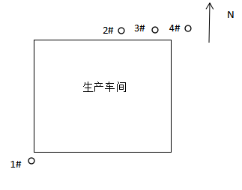

表七

验收检测结果
1、验收监测期间生产工况记录：
2021年7月13日至7月14日验收监测期间，企业正常生产，污染治理设施运转正常。
2、检测结果
检测结果详见下表。
表7-2-1有组织废气检测结果一览表
检测点位 | 检测时间  频次 |  | 排气筒高度(m) | 测点截面积(m2) | 净化方式 | 烟温(℃) | 含湿量（%） | 检测  项目 | 检测结果
 |  |  |  |  |  |  |  |  | 实测  浓度  (mg/m3) | 排放  速率  （kg/h） | 标杆  流量  （m3/h）
碱液喷淋排气筒进口 | 2021.07.13 | 第一次 | / | 0.1963 | / | 42 | 3.3 | 硫酸雾 | 70.8 | 0.423 | 5975
 |  | 第二次 |  |  |  | 44 | 3.2 | 硫酸雾 | 69.1 | 0.416 | 6024
 |  | 第三次 |  |  |  | 45 | 3.0 | 硫酸雾 | 73.1 | 0.422 | 5772
碱液喷淋排气筒出口 |  | 第一次 | 15 | 0.0706 | 碱液喷淋 | 36 | 2.8 | 硫酸雾 | 7.93 | 0.0459 | 5790
 |  | 第二次 |  |  |  | 37 | 2.7 | 硫酸雾 | 7.94 | 0.0464 | 5849
 |  | 第三次 |  |  |  | 38 | 2.8 | 硫酸雾 | 8.06 | 0.0463 | 5739
去除率，% |  |  |  | 第一次 |  | 89 |  | 第二次 | 89 | 第三次 | 89
酸液喷淋塔排气筒进口 | 2021.07.13 | 第一次 | / | 0.0706 | / | 34 | 2.3 | 氨 | 14.1 | 0.0257 | 1820
 |  | 第二次 |  |  |  | 35 | 2.2 | 氨 | 14.8 | 0.0274 | 1849
 |  | 第三次 |  |  |  | 37 | 2.4 | 氨 | 15.2 | 0.0275 | 1809
酸液喷淋塔排气筒出口 |  | 第一次 | 15 |  | 酸液喷淋 | 36 | 2.9 | 氨 | 2.70 | 0.00496 | 1836
 |  | 第二次 |  |  |  | 37 | 2.6 | 氨 | 2.83 | 0.00524 | 1852
 |  | 第三次 |  |  |  | 38 | 2.7 | 氨 | 2.91 | 0.00533 | 1833
去除率，% |  |  |  | 第一次 |  | 81 |  | 第二次 | 81 | 第三次 | 81
污水站排气筒进口 | 2021.07.13 | 第一次 | / | 0.0706 | / | 35 | 2.6 | 硫化氢 | 5.65 | 0.0234 | 4143
 |  | 第二次 |  |  |  | 36 | 2.2 | 硫化氢 | 5.72 | 0.0239 | 4183
 |  | 第三次 |  |  |  | 36 | 2.4 | 硫化氢 | 6.02 | 0.0250 | 4150
污水站排气筒出口 |  | 第一次 | 15 |  | 活性炭吸附 | 41 | 2.4 | 硫化氢 | 0.99 | 0.00419 | 4235
 |  | 第二次 |  |  |  | 42 | 2.3 | 硫化氢 | 1.03 | 0.00439 | 4263
 |  | 第三次 |  |  |  | 40 | 2.6 | 硫化氢 | 1.14 | 0.00481 | 4223
去除率，% |  |  |  | 第一次 |  | 82 |  | 第二次 | 82 | 第三次 | 81

表7-2-2有组织废气检测结果一览表
检测点位 | 检测时间  频次 |  | 排气筒高度(m) | 测点截面积(m2) | 净化方式 | 烟温(℃) | 含湿量（%） | 检测  项目 | 检测结果
 |  |  |  |  |  |  |  |  | 实测  浓度  (mg/m3) | 排放  速率  （kg/h） | 标杆  流量  （m3/h）
污水站排气筒进口 | 2021.07.13 | 第一次 | / | 0.0706 | / | 35 | 2.6 | 氨 | 18.7 | 0.0775 | 4143
 |  | 第二次 |  |  |  | 36 | 2.2 | 氨 | 19.1 | 0.0799 | 4183
 |  | 第三次 |  |  |  | 36 | 2.4 | 氨 | 20.4 | 0.0847 | 4150
污水站排气筒出口 |  | 第一次 | 15 |  | 活性炭吸附 | 41 | 2.4 | 氨 | 3.09 | 0.0131 | 4235
 |  | 第二次 |  |  |  | 42 | 2.3 | 氨 | 3.13 | 0.0133 | 4263
 |  | 第三次 |  |  |  | 40 | 2.6 | 氨 | 3.33 | 0.0141 | 4223
去除率，% |  |  |  | 第一次 |  | 83 |  | 第二次 | 83 | 第三次 | 83
污水站排气筒进口 | 2021.07.13 | 第一次 | / | 0.0706 | / | 35 | 2.6 | 臭气  浓度 | 2317  （无量纲） | / | 4143
 |  | 第二次 |  |  |  | 36 | 2.2 | 臭气  浓度 | 3090  （无量纲） | / | 4183
 |  | 第三次 |  |  |  | 36 | 2.4 | 臭气  浓度 | 4120  （无量纲） | / | 4150
污水站排气筒出口 |  | 第一次 | 15 |  | 活性炭吸附 | 41 | 2.4 | 臭气  浓度 | 412  （无量纲） | / | 4235
 |  | 第二次 |  |  |  | 42 | 2.3 | 臭气  浓度 | 549  （无量纲） | / | 4263
 |  | 第三次 |  |  |  | 40 | 2.6 | 臭气  浓度 | 741  （无量纲） | / | 4223

表7-2-3有组织废气检测结果一览表
检测点位 | 检测时间  频次 |  | 排气筒高度(m) | 测点截面积(m2) | 净化方式 | 烟温(℃) | 含湿量（%） | 检测  项目 | 检测结果
 |  |  |  |  |  |  |  |  | 实测  浓度  (mg/m3) | 排放  速率  （kg/h） | 标杆  流量  （m3/h）
碱液喷淋排气筒进口 | 2021.07.14 | 第一次 | / | 0.1963 | / | 44 | 2.9 | 硫酸雾 | 72.9 | 0.430 | 5905
 |  | 第二次 |  |  |  | 46 | 2.8 | 硫酸雾 | 66.1 | 0.399 | 6029
 |  | 第三次 |  |  |  | 47 | 2.6 | 硫酸雾 | 72.3 | 0.428 | 5922
碱液喷淋排气筒出口 |  | 第一次 | 15 | 0.0706 | 碱液喷淋 | 38 | 2.2 | 硫酸雾 | 8.17 | 0.0466 | 5699
 |  | 第二次 |  |  |  | 39 | 2.5 | 硫酸雾 | 8.10 | 0.0463 | 5713
 |  | 第三次 |  |  |  | 40 | 2.4 | 硫酸雾 | 7.90 | 0.0456 | 5773
去除率，% |  |  |  | 第一次 |  | 89 |  | 第二次 | 88 | 第三次 | 89
酸液喷淋塔排气筒进口 | 2021.07.14 | 第一次 | / | 0.0706 | / | 35 | 2.2 | 氨 | 15.8 | 0.0292 | 1851
 |  | 第二次 |  |  |  | 36 | 2.4 | 氨 | 16.5 | 0.0302 | 1829
 |  | 第三次 |  |  |  | 36 | 2.5 | 氨 | 17.0 | 0.0316 | 1858
酸液喷淋塔排气筒出口 |  | 第一次 | 15 |  | 酸液喷淋 | 38 | 2.6 | 氨 | 2.80 | 0.00523 | 1867
 |  | 第二次 |  |  |  | 39 | 2.7 | 氨 | 2.88 | 0.00532 | 1846
 |  | 第三次 |  |  |  | 39 | 2.7 | 氨 | 2.95 | 0.00553 | 1876
去除率，% |  |  |  | 第一次 |  | 82 |  | 第二次 | 82 | 第三次 | 83
污水站排气筒进口 | 2021.07.14 | 第一次 | / | 0.0706 | / | 36 | 2.2 | 硫化氢 | 6.52 | 0.0272 | 4167
 |  | 第二次 |  |  |  | 37 | 2.3 | 硫化氢 | 6.31 | 0.0264 | 4181
 |  | 第三次 |  |  |  | 38 | 2.6 | 硫化氢 | 7.96 | 0.0332 | 4171
污水站排气筒出口 |  | 第一次 | 15 |  | 活性炭吸附 | 41 | 2.5 | 硫化氢 | 1.04 | 0.00441 | 4241
 |  | 第二次 |  |  |  | 42 | 2.6 | 硫化氢 | 1.06 | 0.00453 | 4276
 |  | 第三次 |  |  |  | 42 | 2.5 | 硫化氢 | 1.35 | 0.00578 | 4284
去除率，% |  |  |  | 第一次 |  | 84 |  | 第二次 | 83 | 第三次 | 83

表7-2-4有组织废气检测结果一览表
检测点位 | 检测时间  频次 |  | 排气筒高度(m) | 测点截面积(m2) | 净化方式 | 烟温(℃) | 含湿量（%） | 检测  项目 | 检测结果
 |  |  |  |  |  |  |  |  | 实测  浓度  (mg/m3) | 排放  速率  （kg/h） | 标杆  流量  （m3/h）
污水站排气筒进口 | 2021.07.14 | 第一次 | / | 0.0706 | / | 36 | 2.2 | 氨 | 17.6 | 0.0733 | 4167
 |  | 第二次 |  |  |  | 37 | 2.3 | 氨 | 18.6 | 0.0778 | 4181
 |  | 第三次 |  |  |  | 38 | 2.6 | 氨 | 19.2 | 0.0801 | 4171
污水站排气筒出口 |  | 第一次 | 15 |  | 活性炭吸附 | 41 | 2.5 | 氨 | 3.01 | 0.0128 | 4241
 |  | 第二次 |  |  |  | 42 | 2.6 | 氨 | 3.10 | 0.0133 | 4276
 |  | 第三次 |  |  |  | 42 | 2.5 | 氨 | 3.17 | 0.0136 | 4284
去除率，% |  |  |  | 第一次 |  | 83 |  | 第二次 | 83 | 第三次 | 83
污水站排气筒进口 | 2021.07.14 | 第一次 | / | 0.0706 | / | 36 | 2.2 | 臭气  浓度 | 4120  （无量纲） | / | 4167
 |  | 第二次 |  |  |  | 37 | 2.3 | 臭气  浓度 | 2344  （无量纲） | / | 4181
 |  | 第三次 |  |  |  | 38 | 2.6 | 臭气  浓度 | 3090  （无量纲） | / | 4171
污水站排气筒出口 |  | 第一次 | 15 |  | 活性炭吸附 | 41 | 2.5 | 臭气  浓度 | 741  （无量纲） | / | 4241
 |  | 第二次 |  |  |  | 42 | 2.6 | 臭气  浓度 | 412  （无量纲） | / | 4276
 |  | 第三次 |  |  |  | 42 | 2.5 | 臭气  浓度 | 549  （无量纲） | / | 4284

表7-3-1气象条件参数

气象条件  日期、时间 |  | 气温  (℃) | 气压  (kPa) | 风速  (m/s) | 风向 | 天气情况
2021.07.13 | 11:22 | 33.1 | 99.8 | 3.3 | WS | 多云
 | 13:37 | 34.5 | 99.6 | 3.2 | WS
 | 15:28 | 35.6 | 99.6 | 3.4 | WS
2021.07.14 | 9:36 | 32.0 | 99.9 | 3.1 | WS | 多云
 | 11:34 | 33.1 | 99.8 | 3.4 | WS
 | 13:21 | 34.3 | 99.7 | 3.8 | WS

表7-4-1无组织氨检测结果
监测项目 | 采样日期 |  | 采样点位
 |  |  | 上风向1# | 下风向2# | 下风向3# | 下风向4#
硫酸雾（mg/m3） | 2021.07.13 | 11:22 | 0.171 | 0.188 | 0.194 | 0.191
 |  | 13:37 | 0.187 | 0.188 | 0.192 | 0.189
 |  | 15:28 | 0.189 | 0.191 | 0.192 | 0.193
臭气浓度（无量纲） |  | 11:22 | 11 | 13 | 14 | 17
 |  | 13:37 | 12 | 13 | 15 | 17
 |  | 15:28 | 12 | 14 | 15 | 16
硫化氢（mg/m3） |  | 11:22 | 0.013 | 0.021 | 0.024 | 0.016
 |  | 13:37 | 0.012 | 0.019 | 0.020 | 0.015
 |  | 15:28 | 0.014 | 0.022 | 0.025 | 0.018

表7-4-2无组织氨检测结果
监测项目 | 采样日期 |  | 采样点位
 |  |  | 上风向1# | 下风向2# | 下风向3# | 下风向4#
氨  （mg/m3） | 2021.07.13 | 11:22 | 0.12 | 0.15 | 0.18 | 0.14
 |  | 13:37 | 0.13 | 0.16 | 0.17 | 0.15
 |  | 15:28 | 0.13 | 0.17 | 0.19 | 0.16
臭气浓度（无量纲） | 2021.07.14 | 9:36 | 11 | 12 | 16 | 18
 |  | 11:34 | 12 | 13 | 14 | 16
 |  | 13:21 | 13 | 15 | 16 | 17
硫化氢（mg/m3） |  | 9:36 | 0.010 | 0.019 | 0.021 | 0.017
 |  | 11:34 | 0.013 | 0.018 | 0.016 | 0.022
 |  | 13:21 | 0.011 | 0.019 | 0.024 | 0.023
氨  （mg/m3） |  | 9:36 | 0.13 | 0.15 | 0.19 | 0.18
 |  | 11:34 | 0.12 | 0.16 | 0.16 | 0.14
 |  | 13:21 | 0.13 | 0.17 | 0.19 | 0.15
硫酸雾（mg/m3） |  | 9:36 | 0.186 | 0.188 | 0.228 | 0.188
 |  | 11:34 | 0.188 | 0.191 | 0.192 | 0.202
 |  | 13:21 | 0.163 | 0.164 | 0.166 | 0.173

验收期间：
废气检测结果：有组织检测结果
泡酸中和有组织硫酸雾排放最大浓度分别为8.17mg/m3，排放速率为0.0466kg/h《大气污染物综合排放标准》（GB16297-1996）表2中二级标准要求。（硫酸雾：45mg/m³）。
中和浸泡有组织氨最大排速率为0.00553kg/h《恶臭污染物排放标准》（GB14554-93）二级新建标准要求。（氨排放速率小于等于4.9kg/h）
污水处理臭气排放分别为硫化氢：0.00578 kg/h；氨：0.0141kg/h；臭气浓度为741无量纲，满足《恶臭污染物排放标准》（GB14554-93）二级新建标准要求。（臭气浓度≤2000、硫化氢≤0.33kg/h、氨≤4.9kg/h）。
无组织氨排放浓度为0.194mg/m³，无组织臭气浓度为15无量纲，无组织硫化氢为0.025mg/m³满足《恶臭污染物排放标准》（GB14554-93）二级新建标准（臭气浓度≤20、硫化氢≤0.06mg/m³、氨≤1.5mg/m³）无组织硫酸雾最大排放浓度为0.194mg/m³ ，满足《大气污染物综合排放标准》（GB16297-1996）表2二级标准无组织排放监控浓度限值1.2mg/m³

污水检测结果：
表7-5-1污水检测结果
采样点位 | 采样时间 | 样品编号 | 检验项目 | 单位 | 检验结果
污水进口 | 11:48 | FS20210713002-1至-4 | 阴离子表面活性剂 | mg/L | 0.253
 |  |  | 总磷 | mg/L | 261
 |  |  | 悬浮物 | mg/L | 320
 |  |  | 总氮 | mg/L | 56.1
 |  |  | pH | / | 7.36
 |  |  | 化学需氧量（CODcr） | mg/L | 300
 |  |  | 五日生化需氧量（BOD₅） | mg/L | 59.0
 |  |  | 氨氮 | mg/L | 33.8
 | 13:29 | FS20210713002-5至-8 | 阴离子表面活性剂 | mg/L | 0.267
 |  |  | 总磷 | mg/L | 265
 |  |  | 悬浮物 | mg/L | 327
 |  |  | 总氮 | mg/L | 57.4
 |  |  | pH | / | 7.45
 |  |  | 化学需氧量（CODcr） | mg/L | 314
 |  |  | 五日生化需氧量（BOD₅） | mg/L | 61.6
 |  |  | 氨氮 | mg/L | 34.2
 | 15:22 | FS20210713002-9  至-12 | 阴离子表面活性剂 | mg/L | 0.271
 |  |  | 总磷 | mg/L | 257
 |  |  | 悬浮物 | mg/L | 329
 |  |  | 总氮 | mg/L | 56.8
 |  |  | pH | / | 7.58
 |  |  | 化学需氧量（CODcr） | mg/L | 325
 |  |  | 五日生化需氧量（BOD₅） | mg/L | 61.6
 |  |  | 氨氮 | mg/L | 33.1
 | 17:14 | FS20210713002-13  至-16 | 阴离子表面活性剂 | mg/L | 0.276
 |  |  | 总磷 | mg/L | 268
 |  |  | 悬浮物 | mg/L | 319
 |  |  | 总氮 | mg/L | 55.9
 |  |  | pH | / | 7.61
 |  |  | 化学需氧量（CODcr） | mg/L | 300
 |  |  | 五日生化需氧量（BOD₅） | mg/L | 56.5
 |  |  | 氨氮 | mg/L | 32.7
表7-5-2污水检测结果
采样点位 | 采样时间 | 样品编号 | 检验项目 | 单位 | 检验结果
污水出口 | 11:51 | FS20210713003-1至-4 | 阴离子表面活性剂 | mg/L | 0.071
 |  |  | 总磷 | mg/L | 7.22
 |  |  | 悬浮物 | mg/L | 138
 |  |  | 总氮 | mg/L | 13.0
 |  |  | pH | / | 7.20
 |  |  | 化学需氧量（CODcr） | mg/L | 153
 |  |  | 五日生化需氧量（BOD₅） | mg/L | 28.3
 |  |  | 氨氮 | mg/L | 7.90
 | 13:31 | FS20210713003-5至-8 | 阴离子表面活性剂 | mg/L | 0.064
 |  |  | 总磷 | mg/L | 7.70
 |  |  | 悬浮物 | mg/L | 141
 |  |  | 总氮 | mg/L | 13.5
 |  |  | pH | / | 7.18
 |  |  | 化学需氧量（CODcr） | mg/L | 141
 |  |  | 五日生化需氧量（BOD₅） | mg/L | 26.0
 |  |  | 氨氮 | mg/L | 8.04
 | 15:19 | FS20210713003-9  至-12 | 阴离子表面活性剂 | mg/L | 0.066
 |  |  | 总磷 | mg/L | 7.60
 |  |  | 悬浮物 | mg/L | 132
 |  |  | 总氮 | mg/L | 14.1
 |  |  | pH | / | 7.24
 |  |  | 化学需氧量（CODcr） | mg/L | 149
 |  |  | 五日生化需氧量（BOD₅） | mg/L | 27.1
 |  |  | 氨氮 | mg/L | 8.19
 | 17:17 | FS20210713003-13  至-16 | 阴离子表面活性剂 | mg/L | 0.070
 |  |  | 总磷 | mg/L | 7.66
 |  |  | 悬浮物 | mg/L | 146
 |  |  | 总氮 | mg/L | 12.8
 |  |  | pH | / | 7.19
 |  |  | 化学需氧量（CODcr） | mg/L | 158
 |  |  | 五日生化需氧量（BOD₅） | mg/L | 29.5
 |  |  | 氨氮 | mg/L | 7.94

表7-5-3污水检测结果
采样点位 | 采样时间 | 样品编号 | 检验项目 | 单位 | 检验结果
污水进口 | 9:51 | FS20210714001-1至-4 | 阴离子表面活性剂 | mg/L | 0.261
 |  |  | 总磷 | mg/L | 271
 |  |  | 悬浮物 | mg/L | 322
 |  |  | 总氮 | mg/L | 57.8
 |  |  | pH | / | 7.45
 |  |  | 化学需氧量（CODcr） | mg/L | 331
 |  |  | 五日生化需氧量（BOD₅） | mg/L | 56.1
 |  |  | 氨氮 | mg/L | 35.2
 | 11:37 | FS20210714001-5至-8 | 阴离子表面活性剂 | mg/L | 0.264
 |  |  | 总磷 | mg/L | 260
 |  |  | 悬浮物 | mg/L | 331
 |  |  | 总氮 | mg/L | 56.9
 |  |  | pH | / | 7.65
 |  |  | 化学需氧量（CODcr） | mg/L | 294
 |  |  | 五日生化需氧量（BOD₅） | mg/L | 56.4
 |  |  | 氨氮 | mg/L | 31.7
 | 13:26 | FS20210714001-9  至-12 | 阴离子表面活性剂 | mg/L | 0.244
 |  |  | 总磷 | mg/L | 254
 |  |  | 悬浮物 | mg/L | 316
 |  |  | 总氮 | mg/L | 55.9
 |  |  | pH | / | 7.47
 |  |  | 化学需氧量（CODcr） | mg/L | 305
 |  |  | 五日生化需氧量（BOD₅） | mg/L | 61.5
 |  |  | 氨氮 | mg/L | 32.6
 | 16:22 | FS20210714001-13  至-16 | 阴离子表面活性剂 | mg/L | 0.249
 |  |  | 总磷 | mg/L | 251
 |  |  | 悬浮物 | mg/L | 336
 |  |  | 总氮 | mg/L | 57.9
 |  |  | pH | / | 7.61
 |  |  | 化学需氧量（CODcr） | mg/L | 289
 |  |  | 五日生化需氧量（BOD₅） | mg/L | 56.4
 |  |  | 氨氮 | mg/L | 33.1
表7-5-4污水检测结果
采样点位 | 采样时间 | 样品编号 | 检验项目 | 单位 | 检验结果
污水出口 | 9:48 | FS20210714002-1至-4 | 阴离子表面活性剂 | mg/L | 0.075
 |  |  | 总磷 | mg/L | 7.45
 |  |  | 悬浮物 | mg/L | 135
 |  |  | 总氮 | mg/L | 13.2
 |  |  | pH | / | 7.11
 |  |  | 化学需氧量（CODcr） | mg/L | 144
 |  |  | 五日生化需氧量（BOD₅） | mg/L | 27.1
 |  |  | 氨氮 | mg/L | 8.21
 | 11:39 | FS20210714002-5至-8 | 阴离子表面活性剂 | mg/L | 0.060
 |  |  | 总磷 | mg/L | 7.68
 |  |  | 悬浮物 | mg/L | 138
 |  |  | 总氮 | mg/L | 13.9
 |  |  | pH | / | 7.08
 |  |  | 化学需氧量（CODcr） | mg/L | 161
 |  |  | 五日生化需氧量（BOD₅） | mg/L | 30.5
 |  |  | 氨氮 | mg/L | 7.95
 | 13:28 | FS20210714002-9  至-12 | 阴离子表面活性剂 | mg/L | 0.054
 |  |  | 总磷 | mg/L | 7.65
 |  |  | 悬浮物 | mg/L | 140
 |  |  | 总氮 | mg/L | 12.4
 |  |  | pH | / | 7.14
 |  |  | 化学需氧量（CODcr） | mg/L | 150
 |  |  | 五日生化需氧量（BOD₅） | mg/L | 28.3
 |  |  | 氨氮 | mg/L | 7.86
 | 16:24 | FS20210714002-13  至-16 | 阴离子表面活性剂 | mg/L | 0.052
 |  |  | 总磷 | mg/L | 7.69
 |  |  | 悬浮物 | mg/L | 129
 |  |  | 总氮 | mg/L | 12.6
 |  |  | pH | / | 7.12
 |  |  | 化学需氧量（CODcr） | mg/L | 157
 |  |  | 五日生化需氧量（BOD₅） | mg/L | 27.0
 |  |  | 氨氮 | mg/L | 7.98
验收监测期间，污水外排口CODcr的平均值排放浓度为155mg/L；SS的平均值排放浓度为137mg/L；氨氮的平均值排放浓度为8mg/L；总磷的平均值排放浓度为7.58mg/L；总氮平均值排放浓度为：13.2mg/L；PH值为7.22-7.69；阴离子表面活性剂平均值排放浓度为0.064mg/L；五日生化需氧量平均值排放浓度为：27.9mg/L均满足《污水排入下城镇水道水质标准》（GB/T31962-2015）表1中B等级标准。（CODcr≤500mg/L、BOD5≤350mg/L、SS≤400mg/L、氨氮≤45mg/L、总磷≤8mg/L、PH值6.5~9.5、阴离子表面活性剂≤20mg/L、总氮≤70mg/L）。能够实现达标排放。

表8--1噪声检测结果一览表
采样日期 |  | 2021年08月02日至  2021年08月03日 |  | 完成日期 | 2021年08月03日
测试项目 |  | 噪声 |  | 气象条件 | 晴，最大风速3.3m/s
校准仪器 |  | AWA6228+噪声分析仪 出厂编号: 00325146/00315942
 |  | 测前校准：93.8dB（A） 测后校准：93.8dB（A）
检测日期 | 检测时间 | 检测结果Leq〔dB（A）〕
 |  | 南厂界外1m | 西厂界外1m |  |  | 北厂界外1m
2021年  08月02日 | 昼间 | 57.0 | 56.2 |  |  | 57.2
2021年  08月03日 | 昼间 | 54.5 | 58.0 |  |  | 57.5
备注 |  | 东厂界外1m临其它企业，不具备检测条件。

以上结果表明，验收监测期间，厂界昼间噪声最高值为58dB(A)，小于65dB(A)；夜间不生产。厂界噪声符合《工业企业厂界环境噪声排放标准》（GB12348-2008）中3类标准要求。

表八

验收监测结论：
- 鄄城龙欣宝典发制品有限公司年产800万件人发制品项目(二期）年产200吨发制品建设项目建设选址位于山东省菏泽市鄄城县永定路东、亿城街南、朱庄村西，2020年07月，鄄城龙欣宝典发制品有限公司根据《中华人民共和国环境影响评价法》及《建设项目环境保护管理条例》中相关规定，委托山东省宏略环保科技有限公司编制完成了《鄄城龙欣宝典发制品有限公司年产800万件人发制品项目环境影响报告表》，报告表得出本项目符合产业政策、选址合理，采用适当的污染防治措施，污染物达标排放，从环保角度而言建设可行。
- 2020年08月27日，鄄城县审批服务局以鄄行审社［2020］1号文件对本项目环评文件予以批复，同意项目开工建设。
3、该项目实际总投资200万元，其中环保投资20万元，占总投资的10%。
4、鄄城龙欣宝典发制品有限公司年产800万件人发制品项目(二期）年产200吨发制品。
5、该项目环保设施建设情况如下：
6、经核实，本项目周边100米范围内无学校、医院、常住居民区等敏感点，能够满足项目卫生防护距离的要求。
7、该项目环保设施建设情况如下：
生活废水设置化粪池，污水处理站，废气处理装置，已建设完成。基础减震、隔声设施、生活垃圾收集等工程。
8、验收监测结果综述：
(1)废气
有组织废气排放监测结果
经监测，泡酸中和有组织硫酸雾排放最大浓度分别为8.17mg/m3，排放速率为0.0466kg/h《大气污染物综合排放标准》（GB16297-1996）表2中二级标准要求。（硫酸雾：45mg/m³）。
中和浸泡有组织氨最大排速率为0.00553kg/h《恶臭污染物排放标准》（GB14554-93）二级新建标准要求。（氨排放速率小于等于4.9kg/h）
污水处理臭气排放分别为硫化氢：0.00578 kg/h；氨：0.0141kg/h；臭气浓度为741无量纲，满足《恶臭污染物排放标准》（GB14554-93）二级新建标准要求。（臭气浓度≤2000、硫化氢≤0.33kg/h、氨≤4.9kg/h）。
无组织氨排放浓度为0.194mg/m³，无组织臭气浓度为15无量纲，无组织硫化氢为0.025mg/m³满足《恶臭污染物排放标准》（GB14554-93）二级新建标准（臭气浓度≤20、硫化氢≤0.06mg/m³、氨≤1.5mg/m³）无组织硫酸雾最大排放浓度为0.194mg/m³ ，满足《大气污染物综合排放标准》（GB16297-1996）表2二级标准无组织排放监控浓度限值1.2mg/m³
（2）废水
污水外排口CODcr的平均值排放浓度为155mg/L；SS的平均值排放浓度为137mg/L；氨氮的平均值排放浓度为8mg/L；总磷的平均值排放浓度为7.58mg/L；总氮平均值排放浓度为：13.2mg/L；PH值为7.22-7.69；阴离子表面活性剂平均值排放浓度为0.064mg/L；五日生化需氧量平均值排放浓度为：27.9mg/L均满足《污水排入下城镇水道水质标准》（GB/T31962-2015）表1中B等级标准。（CODcr≤500mg/L、BOD5≤350mg/L、SS≤400mg/L、氨氮≤45mg/L、总磷≤8mg/L、PH值6.5~9.5、阴离子表面活性剂≤20mg/L、总氮≤70mg/L）。能够实现达标排放。
（3）噪声
经监测，厂界昼间噪声最高值为58dB(A)，小于65dB(A)；夜间不生产。，满足《工业企业厂界环境噪声排放标准》（GB12348-2008）中的3类标准要求。
（4）固废
经核实，下脚料、废包装物收集后外售综合利用;污水处理站污泥交由污泥处置单位进行安全处置。化学试剂桶、废润滑油/桶、废活性炭属于危险废物，须交由有相关资质的单位进行处理，并执行联单转移制度;生活垃圾收集后由环卫部门统一处理。

9、验收监测期间工况调查
通过调查，验收监测期间，鄄城龙欣宝典发制品有限公司年产800万件人发制品项目 （二期）年产200吨发制品工况较稳定，该项目在现场正常生产，符合验收监测对工况的要求。因此本次监测期间的工况为有效工况，监测结果具有代表性，能够作为该项目竣工环境保护验收依据。

10、总量控制
项目运营期无SO2和NOx产生，因此不考虑对其S02和NOx总置进行控制。
建设项目废水经厂区污水处理站预处理达《污水排入城镇下水道水质标准》 (GB/T 31962-2015)表1中B等级标准及污水处理厂接管要求，经市政污水管网排至鄄城县第二污水处理厂。本项目产生的COD、氨氮已包含在鄄城县第二污水处理厂总量控制指标内，且污水处理厂尚有一定污水处理余量，因此本项目不需新増COD、氨氮总量控制指标。因此，本项目无需申请总量控制指标。

11、验收总结论
该项目建设方严格遵守《中华人民共和国环境影响评价法》和《建设项目环境保护管理条例》中的有关规定，各项环保审批手续齐全，环评报告表以及鄄城县行政审批服务局对该项目环评批复中要求建设的各项环保措施均已得到落实。
监测期间的运行负荷符合验收规定，监测数据有效。监测期间，所监测的项目均满足有关标准或文件要求，废气中污染物排放浓度或排放速率均满足有关标准要求，固体废物贮存及处置合理、得当。本项目满足竣工环境保护验收条件。

建设项目竣工环境保护“三同时”验收登记表
填表单位（盖章）： 填表人（签字）： 项目经办人（签字）：

建设项目 | 项目名称 |  |  | 鄄城龙欣宝典发制品有限公司年产800万件人发制品项目 （二期） |  |  |  |  |  | 项目代码 |  |  | 建设地点 |  | 山东省菏泽市鄄城县永定路东、亿城街南、朱庄村西
 | 行业类别（分类管理名录） |  |  | 其他工艺美术品制造C2439 |  |  |  |  |  | 建设性质 |  | ■新建 □ 改扩建 □技术改造 |  |  | 项目厂区中心经度/纬度
 | 设计生产能力 |  |  | 年产800万件人发制品项目 |  |  |  |  |  | 实际生产能力 |  | 年产200吨发制品 | 环评单位 |  | 山东省宏略环保科技有限公司
 | 环评文件审批机关 |  |  | 鄄城县审批服务局 |  |  |  |  |  | 审批文号 |  | 鄄行审社[2020]01号 | 环评文件类型 |  | 环评报告表
 | 开工日期 |  |  | 2020.9 |  |  |  |  |  | 竣工日期 |  | 2021.1 | 排污许可证申领时间
 | 环保设施设计单位 |  |  |  |  |  |  |  |  | 环保设施施工单位 |  |  | 本工程排污许可证编号
 | 验收单位 |  |  | 鄄城龙欣宝典发制品有限公司 |  |  |  |  |  | 环保设施监测单位 |  | 山东嘉敏环境检测有限公司 | 验收监测时工况
 | 投资总概算（万元） |  |  | 1200 |  |  |  |  |  | 环保投资总概算（万元） |  | 120 | 所占比例（%） |  | 10
 | 实际总投资 |  |  | 200 |  |  |  |  |  | 实际环保投资（万元） |  | 20 | 所占比例（%） |  | 10
 | 废水治理（万元） |  |  |  |  |  | 噪声治理（万元） |  |  | 固体废物治理（万元） |  |  | 绿化及生态（万元） |  |  | 其他（万元）
 | 新增废水处理设施能力 |  |  |  |  |  |  |  |  | 新增废气处理设施能力 |  |  | 年平均工作时 |  | 2400
运营单位 |  |  |  |  |  |  |  | 运营单位社会统一信用代码（或组织机构代码） |  |  |  |  | 验收时间 |  | 2021.8
污染  物排  放达  标与  总量  控制（工  业建  设项  目详填） |  | 污染物 |  | 原有排  放量(1) | 本期工程实际排放浓度(2) | 本期工程允许排放浓度(3) | 本期工程产生量(4) | 本期工程自身削减量(5) |  | 本期工程实际排放量(6) | 本期工程核定排放总量(7) | 本期工程“以新带老”削减量(8) | 全厂实际排放总量(9) | 全厂核定排放总量(10) |  | 区域平衡替代削减量(11) |  | 排放增减量(12)
 |  | 废水
 |  | 化学需氧量
 |  | 氨氮
 |  | 石油类
 |  | 废气
 |  | VOCs（以非甲烷总烃计）
 |  | 颗粒物
 |  | 无组织VOCs
 |  | 无组织颗粒物
 |  | 工业固体废物
 |  | 与项目有关的其他特征污染物
注：1、排放增减量：(+)表示增加，(-)表示减少。 2、(12)=(6)-(8)-(11)，(9)=(4)-(5)-(8)-(11)+(1)。 3、计量单位：废水排放量—万吨/年；废气排放量——万标立方米/年；工业固体废物排放量——万吨/年；水污染物排放浓度——毫克/升；大气污染物排放浓度——毫克/立方米；水污染物排放量——吨/年；大气污染物排放量——吨/年
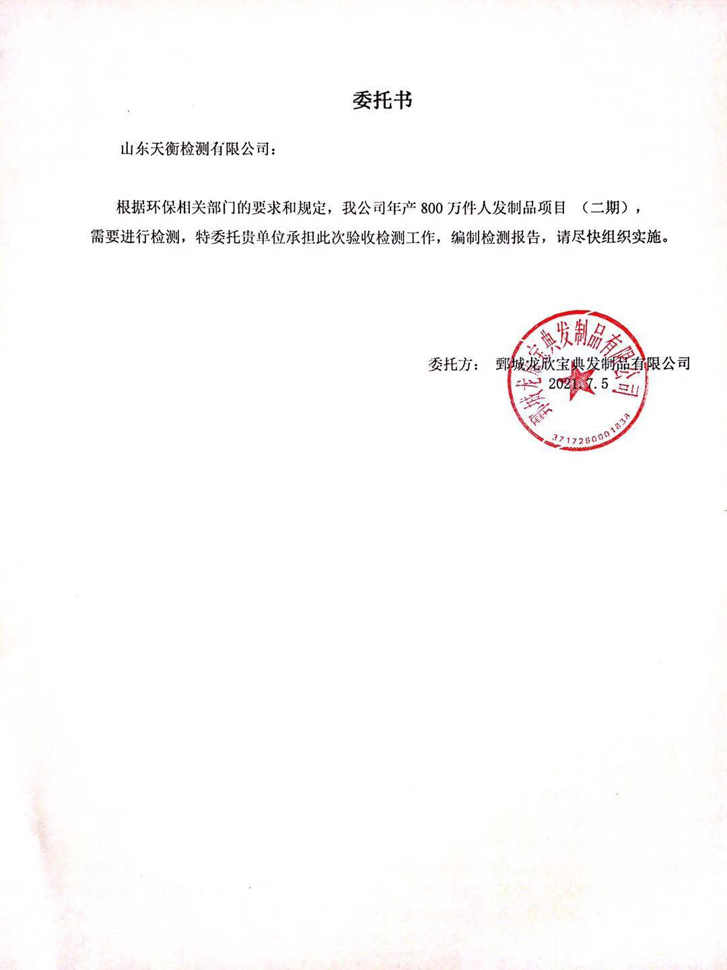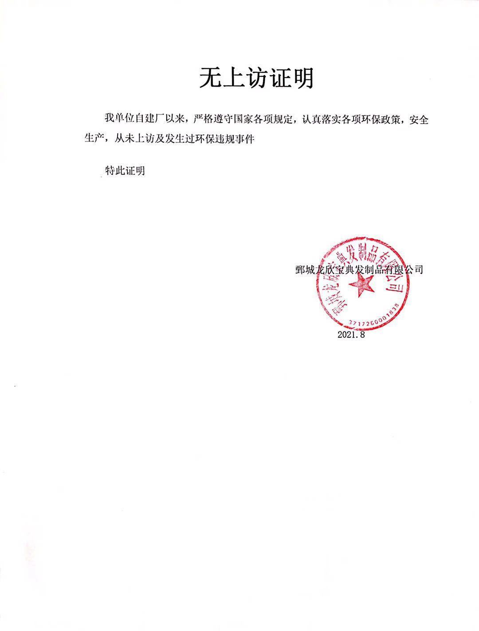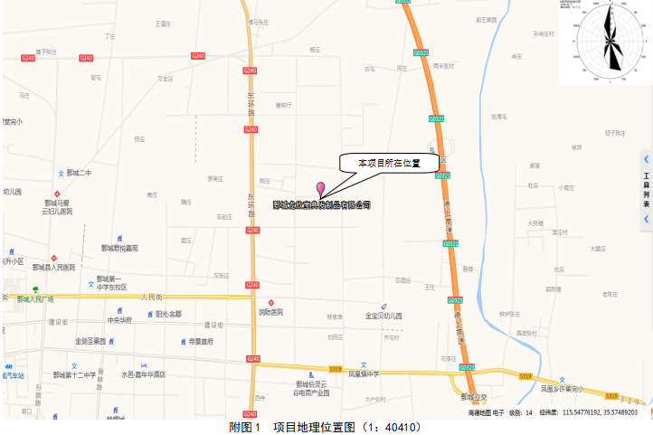

鄄城龙欣宝典发制品有限公司
年产800万件人发制品项目 （一期）
（年产200吨发制品项目验收）
竣工环境保护验收意见
2021年8月15日，鄄城龙欣宝典发制品有限公司在鄄城县组织成立验收工作组并召开了鄄城龙欣宝典发制品有限公司年产800吨发制品项目（二期）年产200吨发制品项目竣工环境保护验收现场检查会。验收工作组（名单附后）由建设单位（鄄城龙欣宝典发制品有限公司）、验收监测单位（山东嘉敏环境检测有限公司）等单位的代表和3名专家组成。验收工作组根据《鄄城龙欣宝典发制品有限公司年产600吨发制品项目竣工环境保护验收监测报告》，并对照《建设项目竣工环境保护验收暂行办法》，严格依照国家有关法律法规、建设项目竣工环境保护验收技术规范、本项目环境影响报告表和审批部门审批决定等要求对本项目进行验收。验收工作组组织查看了项目主要建设内容；会议听取了建设单位关于验收项目基本情况、验收收监测单位关于验收项目监测情况的简要汇报，经充分讨论形成验收意见如下：
一、工程建设基本情况
- 建设地点、规模、主要建设内容
鄄城龙欣宝典发制品有限公司，法人代表叶欣 ，注册地址山东省菏泽市鄄城县永定路东、亿城街南、朱庄村西，东经115.576907、北纬35.575455。环评年产800万件人发制品项目（二期）年产200吨发制品项目。主体工程主要是车间、办公室等，环保工程主要是废气治理设施、固废处理设施等。主要设备为烘干机、脱水机、合片机、酸喷淋塔、碱喷淋塔。实行8h工作制，年工作天数为300天。
- 建设过程及环保审批情况
根据《中华人民共和国环境影响评价法》和中华人民共和国国务院253号令《建设项目环境保护管理条例》中有关规定，2020年7月，鄄城龙欣宝典发制品有限公司山东省宏略环保科技有限公司编制完成了《鄄城龙欣宝典发制品有限公司年产800万件人发制品项目环境影响报告表》，2020年8月27日，鄄城县审批服务局对该项目进行了批复（鄄行审社［2020］1号）。项目于2021年5月开工建设，2021年6月竣工,7月调试运行。
（三）投资情况

本项目预算总投资1200万元，实际投资200万元（二期），其中环保实际投资20万元，占总投资的10%。

（四）验收范围

年产800万件人发制品项目（二期）现仅对年产200万件人发制品项目进行验收。

二、工程变动情况
经现场实际调查，项目实际建设内容与环评文件、环评批复的内容有所变动，本次验收属于二期。其环保设备、设施与环评基本一致。
环境保护部办公厅2020年12月发布的环办环评函[2020]688号文《关于印发环境影响类建设项目重大变动清单（试行）的通知》，项目性质、规模、地点、生产工艺、采取的环保设施未发生重大变化，项目变动情况不属于重大变更，项目其他实际建设内容与环评文件、环评批复的内容基本一致。

三、环境保护设施建设情况

（一）废水
项目产生的废水主要为生产废水和生活废水。生活污水经化粪池处理后和生产区污水管网收集后采用厂内预处理装置进行处理，然后在排入厂外市政污水管网，进入鄄城县第二污水处理厂进行集中处理。
（二）废气
本项目废气主要为洗发车间配酸和酸洗浸泡时产生的酸性废气为硫酸废气，人发中和处理是产生的含氨废气，硫酸废气再水洗锅上方安装收集罩通过引风机引入稀氢氧化钠循环吸收装置收集、吸收处理，然后由15米排期筒达标排放，水洗锅上方安装收集罩，氨水挥发的氨气通过引风机引入稀酸吸收装置进行吸取，然后由15米高排气筒达标排放。污水产生的恶臭通过活性炭处理后通过高排气筒排放。
（三）噪声
该项目通过选用低噪声设备、基础减振、合理布置、车间封闭等降噪措施降低噪声值。
（四）固体废物
下脚料、废包装物收集后外售综合利用;污水处理站污泥交由污泥处置单位进行安全处置。化学试剂桶、废润滑油/桶、废活性炭属于危险废物，须交由有相关资质的单位进行处理，并执行联单转移制度;生活垃圾交由环卫部门同意处理。
（五）其他环境保护设施及情况
1、在线监测装置
按照现行环境管理要求，该项目不需要设置在线监测装置。

四、环境保护设施调试效果

污染物达标排放情况

1.废水
污水外排口CODcr的平均值排放浓度为155mg/L；SS的平均值排放浓度为137mg/L；氨氮的平均值排放浓度为8mg/L；总磷的平均值排放浓度为7.58mg/L；总氮平均值排放浓度为：13.2mg/L；PH值为7.22-7.69；阴离子表面活性剂平均值排放浓度为0.064mg/L；五日生化需氧量平均值排放浓度为：27.9mg/L均满足《污水排入下城镇水道水质标准》（GB/T31962-2015）表1中B等级标准。（CODcr≤500mg/L、BOD5≤350mg/L、SS≤400mg/L、氨氮≤45mg/L、总磷≤8mg/L、PH值6.5~9.5、阴离子表面活性剂≤20mg/L、总氮≤70mg/L）。能够实现达标排放。

2.废气
（1）无组织废气
无组织氨排放浓度为0.194mg/m³，无组织臭气浓度为15无量纲，无组织硫化氢为0.025mg/m³满足《恶臭污染物排放标准》（GB14554-93）二级新建标准（臭气浓度≤20、硫化氢≤0.06mg/m³、氨≤1.5mg/m³）无组织硫酸雾最大排放浓度为0.194mg/m³ ，满足《大气污染物综合排放标准》（GB16297-1996）表2二级标准无组织排放监控浓度限值1.2mg/m³
（2）有组织废气
有组织废气排放监测结果
经监测，泡酸中和有组织硫酸雾排放最大浓度分别为8.17mg/m3，排放速率为0.0466kg/h《大气污染物综合排放标准》（GB16297-1996）表2中二级标准要求。（硫酸雾：45mg/m³）。
中和浸泡有组织氨最大排速率为0.00553kg/h《恶臭污染物排放标准》（GB14554-93）二级新建标准要求。（氨排放速率小于等于4.9kg/h）
污水处理臭气排放分别为硫化氢：0.00578 kg/h；氨：0.0141kg/h；臭气浓度为741无量纲，满足《恶臭污染物排放标准》（GB14554-93）二级新建标准要求。（臭气浓度≤2000、硫化氢≤0.33kg/h、氨≤4.9kg/h）。
3、厂界噪声
监测期间，厂界昼间噪声最高值为58dB(A)，小于65dB(A)；夜间不生产，满足厂界噪声符合《工业企业厂界环境噪声排放标准》（GB12348-2008）中3类标准要求。对周围敏感点基本没有影响。
4、固体废物
经核实，下脚料、废包装物收集后外售综合利用;污水处理站污泥交由污泥处置单位进行安全处置。化学试剂桶、废润滑油/桶、废活性炭属于危险废物，须交由有相关资质的单位进行处理，并执行联单转移制度;生活垃圾收集后由环卫部门统一处理。
5、污染物排放总量
本项目排生产废水排入鄄城县第二污水处理站，占用污水处理站总量，不另行申请总量，无二氧化硫、氮氧化物产生；按照现行规定，无需申请污染物排放总量。
6、卫生防护距离
根据勘查，项目生产车间100m范围内，无村庄、学校、医院等敏感点。符合卫生防护距离要求。
五、工程建设对环境的影响

该项目未对周边环境产生明显环境质量和生态影响。
六、验收结论
依据《建设项目竣工环境保护验收暂行办法》，根据该项目竣工环境保护验收监测报告和验收组现场勘察情况，项目环境保护审批手续完备，技术资料齐全。现仅对年产800万件人发制品项目（二期）年产200万件人发制品项目进行验收。其产环保设备、设施与环评基本一致。其他均按环评批复的要求建成，无重大变动，具备正常运行条件。项目主要污染物排放满足环评批复标准要求。企业建立了环境管理制度。
综上所述，鄄城龙欣宝典发制品有限公司年产800万件人发制品项目 （二期）（现仅年产200吨发制品）基本符合《建设项目竣工环境保护验收暂行办法》（国环规环评[2017]4号）的有关规定，在完成后续要求的前提下，同意验收合格。
建设单位应当通过环保部网站或其他便于公众知晓的方式，向社会公开信息。

七、后续要求和建议

1、规范废气排放筒监测口及监测平台的建设，完善环保设施标志牌。

2、加强车间密闭，减少无组织排放。

3、进一步完善企业环境保护管理制度、完善各种环保台帐、操作规程、运行记录、检修、停运、自主监测计划等。加强生产管理。

4、补充从立项到调试过程中无环境投诉、违法或处罚记录
八、验收组人员信息
验收组人员信息见验收组人员名单

鄄城龙欣宝典发制品有限公司
二〇二一年八月十五日

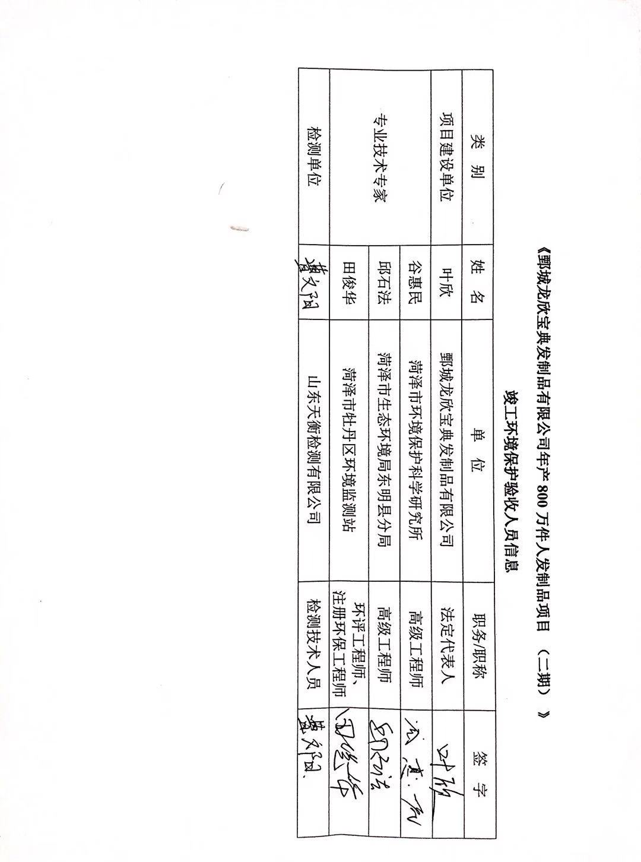

鄄城龙欣宝典发制品有限公司
年产800万件人发制品项目 （二期）
竣工环境保护验收整改说明
二〇二一年八月十五日，我公司在菏泽市鄄城县组织召开了鄄城龙欣宝典发制品有限公司年产800万件人发制品项目（二期）竣工环境保护验收会。验收工作组现场检查了有关环境保护设施的建设和运行情况，审阅并核实相关资料后，对我公司不足之处提出了宝贵意见，我公司领导高度重视，立即召开专题会议，分析原因并结合实际情况落实整改，现将整改情况汇报如下：
整改意见 | 整改情况
规范废气排放筒监测口及监测平台的建设，完善环保设施标志牌。
2、加强车间密闭，减少无组织排放。。 | 以加强
3、进一步完善企业环境保护管理制度、完善各种环保台帐、操作规程、运行记录、检修、停运、自主监测计划等。加强生产管理。 | 已加强，并设台账记录。
4、补充从立项到调试过程中无环境投诉、违法或处罚记录 | 已补充
